臺師大鼓勵學生赴境外進修補助學生赴國外修習
返國後心得報告書
一﹑學生資料 填寫日___2019/8/19____
獲補助出國年度： 107 學年 第二學期
中文姓名：  黃薇守 | 英文姓名（姓, 名）：  Huang, wei-shou
臺師大就讀科系所、年級：  東亞系四年級 | 臺師大學號：  40483070I
修習國家：
日本
修習校名：
首都大學東京
修習學院：
交換生學程（satomu）
修習科系：

修習期間： 108年 4 月 ～ 108年 8 月
護照入出境時間：
出境： 108 年 3 月 29 日 □使用自動通關
入境： 108年 8 月 14 日 □使用自動通關
二﹑修習課程名稱：
修習課程名稱 | 任課教授 | 學分數 | 研修學季/期
基礎日本語2d  （critical reading） | 布施 悠子 | 1 | 前
基礎日本語2b  （留学生生活振り返る） | い じょんみ | 1 | 前
基礎日本語3d  （私と日本語） | い じゅんみ | 1 | 前
基礎日本語2g  （ビジネス日本語） | 渡辺 千佳子 | 1 | 前
基礎日本語1a  （ドラマ日本語） | 黒田 史彥 | 1 | 前
基礎日本語2c  （生活会話） | 渡辺 千佳子 | 1 | 前
基礎日本語3c  （間違いやすい文法N３） | 山方 純子 | 1 | 前
基礎日本語2a  （間違いやすい文法N２） | 山方 純子 | 1 | 前
(表格不足請自行加頁)
三﹑心得分享（如學術方面、生活方面、開銷概算等，約1500字）
- 學術方面
我去的時候，SATOMU學程已經取消了。它原本規定要選英語教學課4堂，日文課3堂，修畢後會給結業證書，但這學期取消，所以只要任選7堂課以上就可以，學期結束後會給成績單。若春季班的同學，成績單大概10月才會收到。
首都大學沒有程度分班，在出國前會收到自我檢測表，可以去聽聽第一堂課後，再決定自己想修的課。因為它用英文授課的課程我沒有興趣，於是我這次都是選日本語課程。老師大部分都很認真，且講解清楚，但口說課時，因為大家的程度不一，所以一開始會比較有壓力，等漸漸習慣上課步調後，也就適應了。
最喜歡的老師，是いじょんみ老師，老師的課程總會很認真的準備教材，例如：夏天到了，讓我們在扇子背後寫上自己最喜歡的漢字等等，因為我們本來就會寫中文，老師甚至開玩笑，請我們在黑板上，寫出自己知道最難的字。建議在課堂上要主動認識其他交換生，中國的同學也很多，雖然彼此講中文很方便，但好不容易到了國外，與其他國家一起交流也是很新鮮的體驗。
在某次的口說課上，因為要訓練我們，在日文中表達「意見」的說法，日本人總是很委婉，所以常常要先贊同別人的意見「そうと思うけど…」再接續自己的，那時老師讓我們試著討論幾個議題，分別是：男女生之間真的有純友誼嗎？、死刑是否應當存在？歐洲同學可能就很不能接受死刑，他們覺得這樣也侵犯死刑犯的人權，韓國日本同學覺得死刑具有威嚇力，文化差異真的會導致彼此的看法不一樣。
首都大學也有各式各樣的社團，但通常要4月入學才能參加，畢竟日本的學年是從春季班開始，校園很大，甚至還有森林，但圖書館跟校園相比就稍微小了一些，學餐也普普，但學校旁邊就有outlet，如果換季打折的時候，可以用低於路邊攤的價錢買到好品質喔。

- 生活方面
沒有Jasso獎學金，所以希望有獎學金的同學，可能要再考慮一下。
我們住在調布站的國際學生宿舍，距離調布站約走路20分鐘，更近的是京王多摩川站，宿舍往後走5分鐘，便可以到達多摩川，是運動的好去處。
宿舍分成兩棟公寓，北棟與南棟，都有各自的公共廚房，所有的廚具、調味料廚房都有，但公共廚房通常比較髒，而自己的房間內不允許煮飯，所以肚子餓的時候，還是要去公共廚房煮飯。
因為超市的便當也滿多選擇，所以我在煮飯煮了2個月後，就幾乎沒再煮飯了，大概一個禮拜煮一次飯，而那一次就會全部都煮青菜，補充因外食而攝取不足的蔬菜。西方人很喜歡在廚房旁邊的公共空間辦派對，喝酒吃東西等等，喜歡社交的人可以加入他們。只是若是住一樓的同學，可能晚上會比較吵一點，可以拉上窗簾會好一些。
宿舍裡也會有日本同學跟我們一起住，而他們通常是Room Assistant(RA)，負責帶我們去市役所填資料，辦保險等等，但如果是想辦網路卡、或是開戶的話，可能要自己拜託比較熟的RA帶自己去，因為辦網卡其實不是他們的工作職責。他們也會辦歡迎派對及結束派對，喜歡辦活動的人也可以自己號召其他人一起辦。
但日本的街道，不論白天晚上都很安靜，每次我走路回家的時候，都會想這戶人家回來了嗎？因為街道都滿安靜，所以晚上在宿舍也盡量保持安靜比較好。我們雖然是留學生，但搭地鐵時不能買學生票，只能買月票，但他們的月票是要固定起點站與終點站的，例如：（京王多摩川—南大澤）而這個月票要一週去學校5次會比較划算，所以我沒錢的話，就直接加值。日本的交通費，與台灣相比真的高出很多，搭一趟公車就要210日幣，而地鐵最低好像也要165日幣，所以想出去玩的人，對交通費真的不能心疼。如果覺得新幹線很貴的話，可以考慮高速巴士、或飛機，日本的高速巴士很乾淨舒適，我也覺得很不錯。
對我來說，出國就是要認識新朋友，跳脫現在的舒適圈的好機會，在這過程中，用更開放、寬容的心胸去接納與自己不同的人，是我學到的事情之一，勇敢的與別人搭話，體驗不一樣的事，做最真的自己，就能交到好朋友，希望對你有幫助。

- 開銷概算（以下是日幣）
宿舍約24萬
（多付一個月的押金，會被扣掉清掃費，所以沒辦法全部拿回來）
生活費約25萬

總共約49萬

但因為我只有，在最後一週家人來玩，買比較多東西，平常除了出去玩的車費，不太常買東西，所以以上的金額也只能參考看看
四﹑照片（如有，請提供）
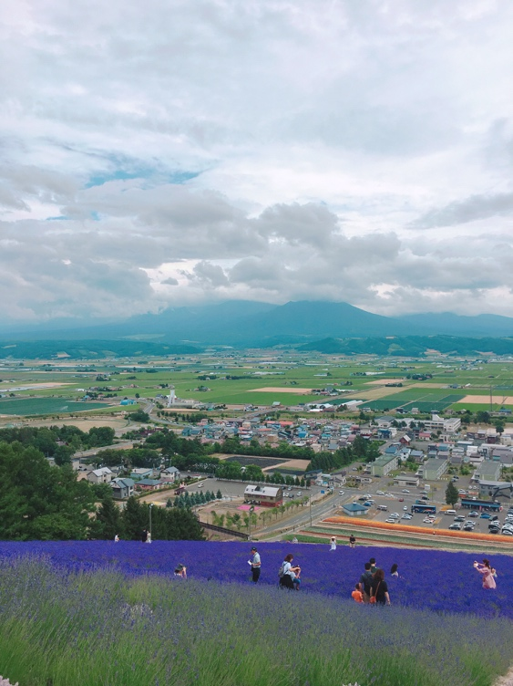 | 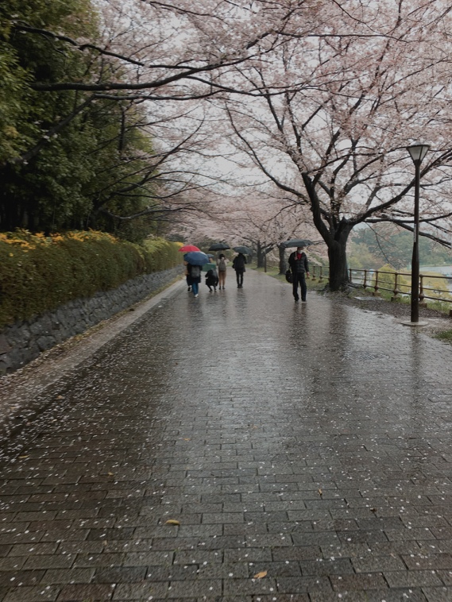
北海道薰衣草 | 校門旁的櫻花道
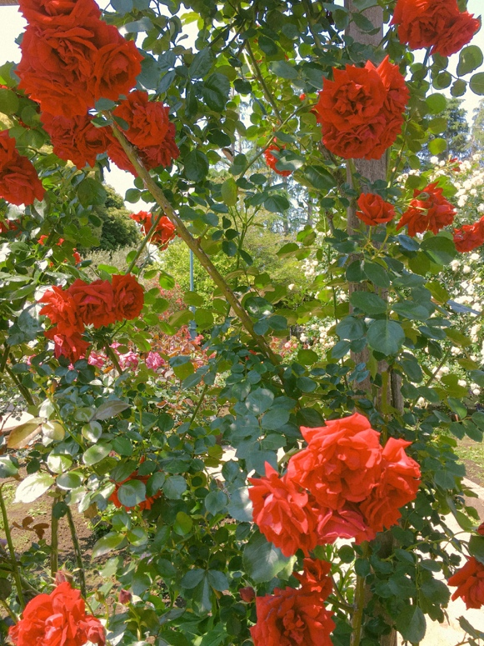 | 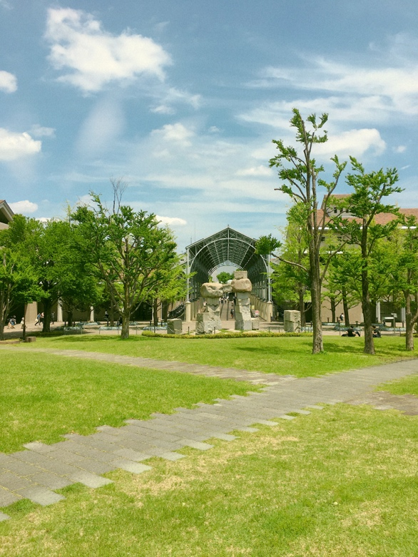
玫瑰季 | 校園大草坪

五﹑影音電子檔（如有，請提供）
六﹑其他

